El uso de las mascarillas es requerido
En todas las áreas donde están presentes los pacientes y clientes.

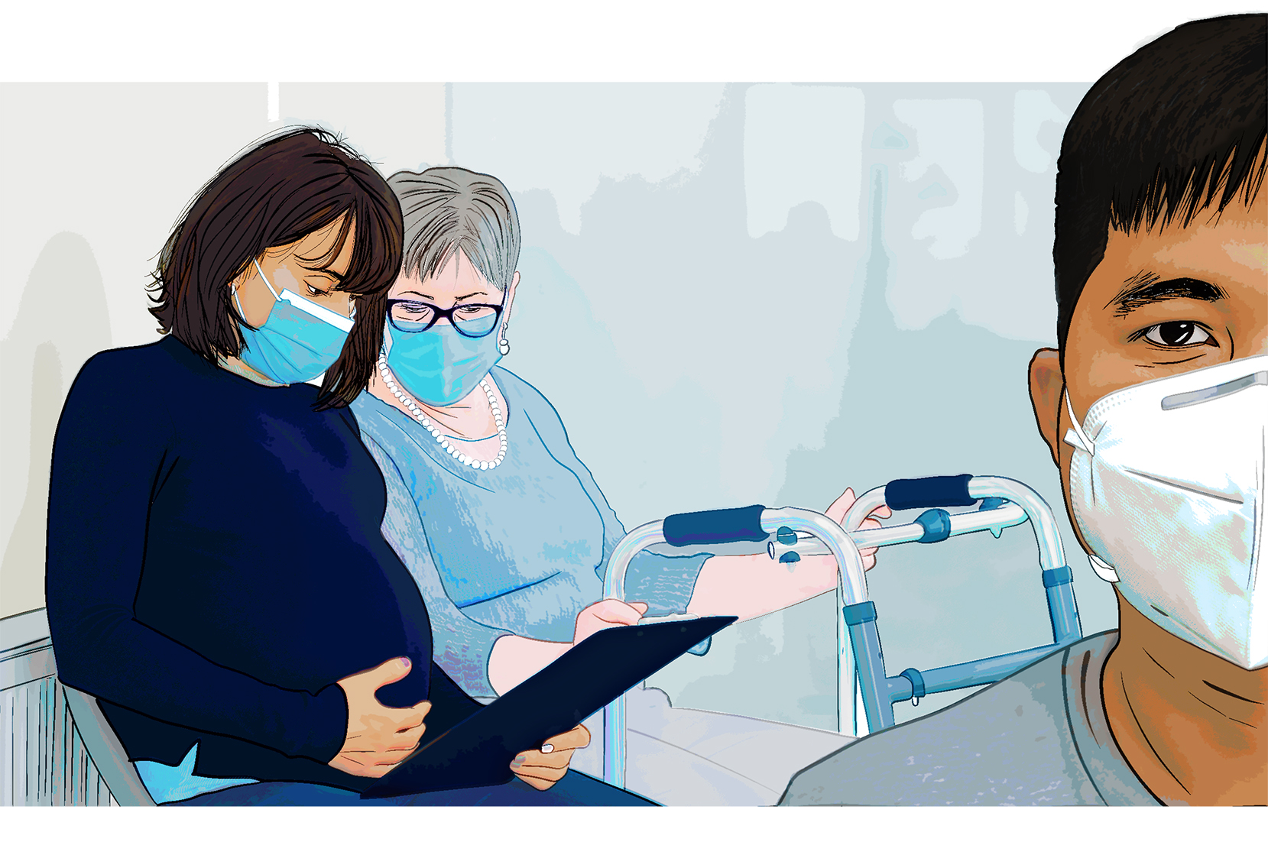

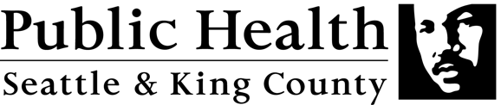
Por favor ayúdenos a proteger a nuestros pacientes y empleados

